- Data Lake
  - Là data chưa được chuẩn hóa (thô)
  - Sau khi chuẩn hóa sẽ đưa vào data warehouse

- Data Warehouse
  - Là kho lưu trữ data cực lớn (giống data center) (từ vài TB trở lên)
  - Đặc điểm
    - Data bên trong chưa được chuẩn hóa, rất hỗn loạn
    - Data tới từ nhiều nguồn khác nhau
    - Thường chạy các câu query nặng để phân tích data
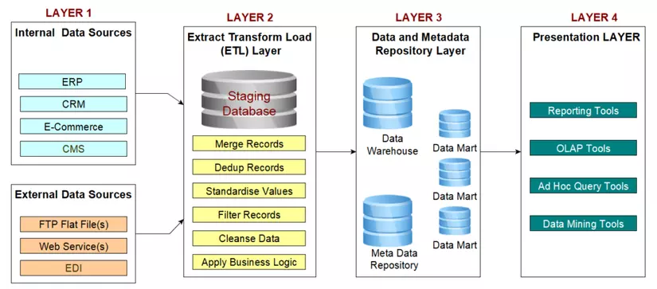
  - Usecase
    - Thường được business intelligence, các doanh nghiệp lớn phục vụ cho phân tích dữ liệu, reporting data
    - Sử dụng trong big data
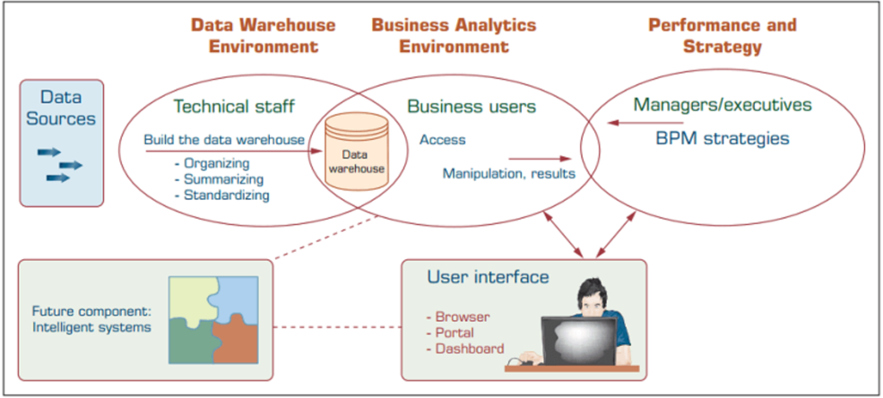
  - Tools sử dụng
    - Cognos, Jaspersoft, SQL Server Reporting Services, Oracle Hyperion, SAP NetWeaver
  - OLTP (OnlineTransaction Processing) & OLAP (Online Analytics Processing)
    - OLTP
      - Sử dụng trong database
      - Đảm bảo cả tiến trình trở thành 1 transaction
      - Cấu query chính là insert, update, delete
      - Data động
    - OLAP
      - Sử dụng cho Data Warehouse
      - Câu query chính là cấu select cực kì nặng (mất tới vài tiếng), thỉnh thoảng mới chạy câu query
      - Data tĩnh
      - Thường sử dụng cho thống kê báo cáo

- Reference

